作者:陈俊豪
模块名:人员编制(staffing)
导航下拉名_1:人员编制
导航名_1:人工成本计划
操作7： 功能名字_1:列表 功能类型:网格 v1/list
字段名称_1:时间
字段名称_1:计划人工成本
字段名称_1:公司整体平均工资水平
字段名称_1:公司总人数配置
字段名称_1:薪资区间
字段名称_1:总经办成本占比
以下字段动态获取:（列表详细字段接口） v1/listField
title为字段名
titleIndex和listTitleIndex分别对应content

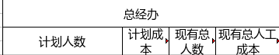


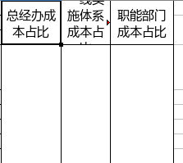

操作5： 功能：添加 编辑 v1/add
字段名称_1:时间 时间框，下拉框（年月日）必填
字段名称_1:计划人工成本 小数框，必填
字段：薪资区间 下拉框，必填 salary/v1/sal 字段：sal
动态字段的添加(所有必填) v1/addField （字段接口）
title为字段名
titleIndex必填 content必填 （添加的内容）

操作6： 功能：编辑 编辑
字段名称_1:时间 时间框，下拉框（年月日）必填
字段名称_1:计划人工成本 小数框，必填
字段：薪资区间 下拉框，必填 salary/v1/sal 字段：sal
动态字段的添加(所有必填) v1/addField （字段接口）
title为字段名
titleIndex必填 content必填 （添加的内容）

操作8： 功能：删除 v1/delete/{id}

导航名2：人数配置-计划
操作12： 功能名字_1:列表 功能类型:网格 v1/list
字段：分类
字段：分类权重
字段：部门
字段：部门权重
字段：项目分类
字段：决策层人数
字段：管理层人数
字段：管理层占比
字段：执行层人数
字段：执行层占比
字段：编制汇总
字段：调配人数
字段：目前实际编制人数
字段：人数合计
字段：人数占比
字段：占比标准
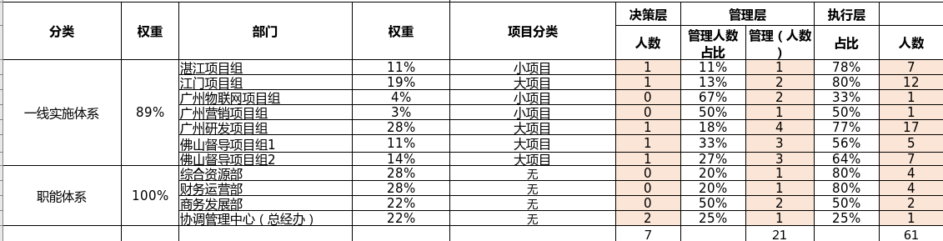
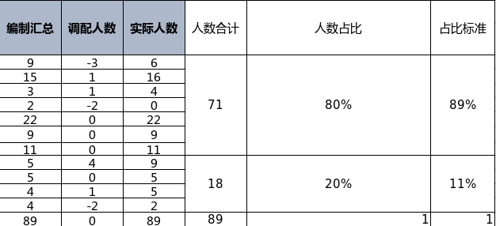

操作9： 功能：添加 编辑 v1/add
字段：分类 下拉框 v1/classify hierarchy字段 必填
字段：部门 下拉框 v1/depart/{classify} 参数传分类id 必填
字段：planSonTO.depart
字段：项目分类 文本框，非必填 字段：planSonTO.project
字段：决策层人数 数字框，必填 字段：planSonTO.policyNum
字段：管理层人数 数字框，必填 字段：planSonTO.manNum
字段：执行层人数 数字框，必填 字段：planSonTO.executeNum
字段：调配人数 数字框，非必填 字段：planSonTO.deployNum
字段：占比标准 文本框，必填

操作10： 功能：编辑 编辑 v1/edit
字段：分类 下拉框 v1/classify hierarchy字段 必填
字段：部门 下拉框 v1/depart/{classify} 参数传分类id 必填
字段：planSonTO.depart
字段：项目分类 文本框，非必填 字段：planSonTO.project
字段：决策层人数 数字框，必填 字段：planSonTO.policyNum
字段：管理层人数 数字框，必填 字段：planSonTO.manNum
字段：执行层人数 数字框，必填 字段：planSonTO.executeNum
字段：调配人数 数字框，非必填 字段：planSonTO.deployNum
字段：占比标准 文本框，必填

操作11： 功能：删除 v1/delete/{id}

导航名3：人数配置-实际
操作16： 功能名字_1:列表 功能类型:网格 v1/list
字段：分类
字段：分类权重
字段：部门
字段：部门权重
字段：项目分类
字段：决策层人数
字段：管理层人数
字段：管理层占比
字段：执行层人数
字段：执行层占比
字段：编制汇总
字段：调配人数
字段：目前实际编制人数
字段：人数合计
字段：人数占比
字段：占比标准

操作13： 功能：添加 编辑 v1/add
字段：分类 下拉框 v1/classify hierarchy字段 必填
字段：部门 下拉框 v1/depart/{classify} 参数传分类id 必填
字段：actualSonTO.depart
字段：项目分类 文本框，非必填 字段：actualSonTO.project
字段：决策层人数 数字框，必填 字段：actualSonTO.policyNum
字段：管理层人数 数字框，必填 字段：actualSonTO.manNum
字段：执行层人数 数字框，必填 字段：actualSonTO.executeNum
字段：调配人数 数字框，非必填 字段：actualSonTO.deployNum
字段：占比标准 文本框，必填

操作14： 功能：编辑 编辑 v1/edit
字段：分类 下拉框 v1/classify hierarchy字段 必填
字段：部门 下拉框 v1/depart/{classify} 参数传分类id 必填
字段：actualSonTO.depart
字段：项目分类 文本框，非必填 字段：actualSonTO.project
字段：决策层人数 数字框，必填 字段：actualSonTO.policyNum
字段：管理层人数 数字框，必填 字段：actualSonTO.manNum
字段：执行层人数 数字框，必填 字段：actualSonTO.executeNum
字段：调配人数 数字框，非必填 字段：actualSonTO.deployNum
字段：占比标准 文本框，必填

操作15： 功能：删除 v1/delete

导航：工资区间
操作3： 功能：列表 v1/list
字段：工资区间
字段：说明

操作1： 功能：添加 编辑 v1/save
字段：区间最低工资 小数框，必填
字段：区间最高工资 小数框，必填
字段：说明 文本框，必填

操作2： 功能：编辑 编辑 v1/edit
字段：区间最低工资 小数框，必填
字段：区间最高工资 小数框，必填
字段：说明 文本框，必填

操作4： 功能：删除 v1/delete/{id}

权限

修改：
人员编制-人工成本计划：
添加编辑：
公司整体平均工资水平 下拉框，可编辑 expendplan/v1/find （传时间和项目组）
计划成本 下拉框，可编辑 expendplan/v1/find （传时间和项目组）

